

GUÍA RÁPIDA DE OPERACIONES DE LA PLATAFORMA DE “ADMNISTRACIÓN DE BIENES MUEBLES”

“ALTA POR ADQUISICIÓN”

Secretaria de Finanzas y Tesorería General del Estado

Gobierno del Estado de Nuevo León

|  |  |  |  |
| --- | --- | --- | --- |
| Número de Versión | Fecha de Revisión | Revisado por | Cambios Realizados |
| 1.0 | 20-mayo-2024 | INAP | Creación del documento |

Contenido

Objetivo 3

Alcance 3

Usuario 3

ALTA POR ADQUISICIÓN 4

Menú Principal 5

Carga de Plantilla con Registros 7

Confirmación de la Factura 11

Asignación de Enlace 13

Asignación del Resguardarte 16

Carga de Formatos Firmados 17

Confirmación de impresión del código QR 19

Impresión del código QR 20

Agenda y re-agenda de la visita para colocar el código QR 22

Finalizar proceso de Alta 26

Información General

Descripción del documento

El documento muestra una guía rápida del proceso de administración de bienes muebles, el cual tiene como objetivo administrar todos los recursos que sean bienes muebles e inmuebles de La Secretaría de Finanzas y Tesorería General del Estado de Nuevo León, para la optimización de los procesos de las áreas correspondientes.

# Objetivo

Lograr que, mediante el presente manual, los usuarios de la Dirección de Patrimonio y sus dependencias puedan consultar el proceso a seguir para la planeación, programación, administración, operación, control y recepción; así como la incorporación, resguardo y baja de los activos fijos que conforman el patrimonio del estado de Nuevo León.

# Alcance

Cumplir con los requerimientos de acuerdo a los procesos que se realicen para la administración de los bienes adquiridos por el estado de Nuevo León de acuerdo al flujo indicado.

# Usuario

Usuarios del área de Dirección de Patrimonio y de las diferentes Dependencias de Gobierno.

# ALTA POR ADQUISICIÓN

# Menú Principal

Para crear la solicitud de alta de un bien mueble iniciaremos con el perfil de enlace de dependencia. Al presionar el botón del menú principal se desplegarán las opciones disponibles relacionadas al perfil del usuario.



Si pulsa en las opciones del menú “Muebles” se desplegará un submenú “Almacén” elegiremos la opción “Altas”.

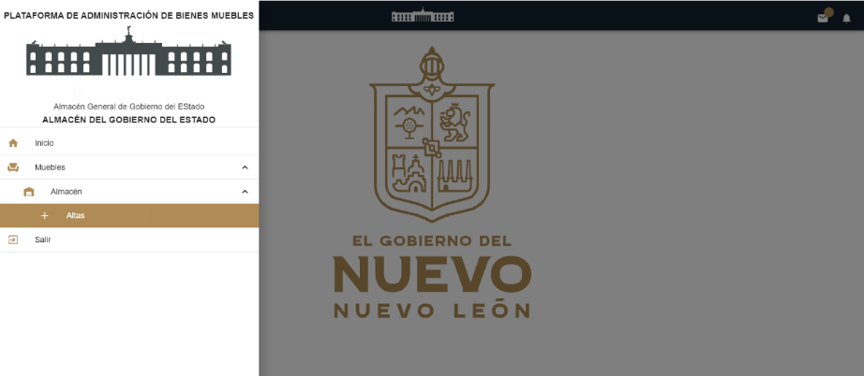

Simbología y botones de la funcionalidad de la plataforma.

|  |  |
| --- | --- |
| **Catálogos** | **Descripción** |
|  | Estatus: Solicitud con un tiempo de atención excedido |
|  | Estatus: Solicitud con retraso |
|  | Estatus: Solicitud con un tiempo de atención aceptable |
|  | Track: Revisión de estatus en tiempo real |
|  | Factura: Factura del mueble |
|  | Detalle: Muestra información más específica de la solicitud, en otra vista. |
|  | Confirmar: Visto bueno a factura |
|  | Buscar por fecha tipo de alta |
|  | Limpiar fechas de tipo de alta |
|  | Calendario: división del tiempo por días, semanas, meses y años. |
|  | Botón Nuevo: Inicia proceso de captura de nuevo mueble |
|  | Botón para cargar imágenes |
|  | Botón siguiente continuar con el proceso |
|  | Atrás puede regresar al formulario anterior |
|  | Cancelar: Cancela la solicitud |
|  | Terminado: Termina la creación de la solicitud del alta para que el área siguiente le dé continuidad. |

# Carga de Plantilla con Registros

Se nos mostrará la pantalla principal donde podremos cargar la plantilla con Registros, pulsaremos el botón “Nuevo”.

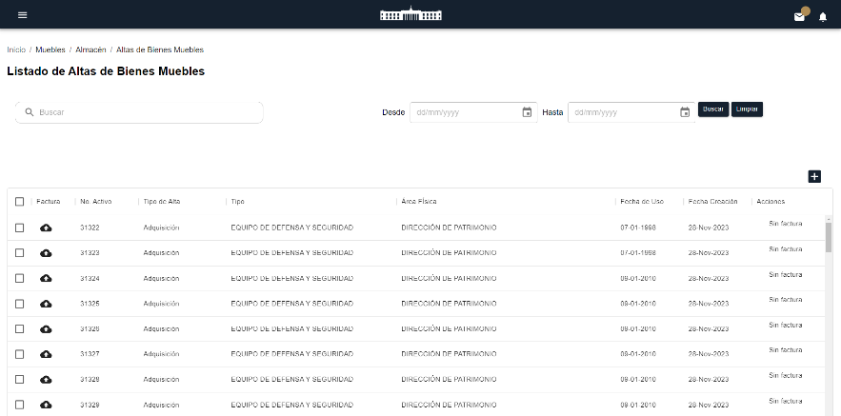

Para iniciar el proceso de carga de platilla iniciaremos seleccionando el tipo de Adquisición.

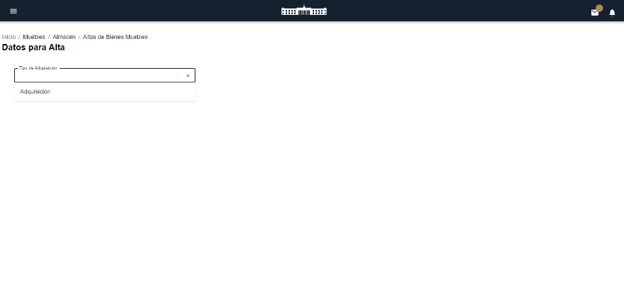

En la siguiente pantalla cargaremos el archivo Excel presionando el botón “Seleccione un Archivo”.

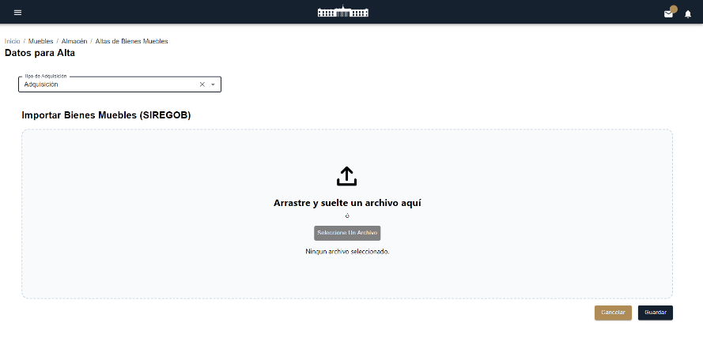



El archivo se habrá cargado, continuamos el proceso pulsando el botón “Guardar”.

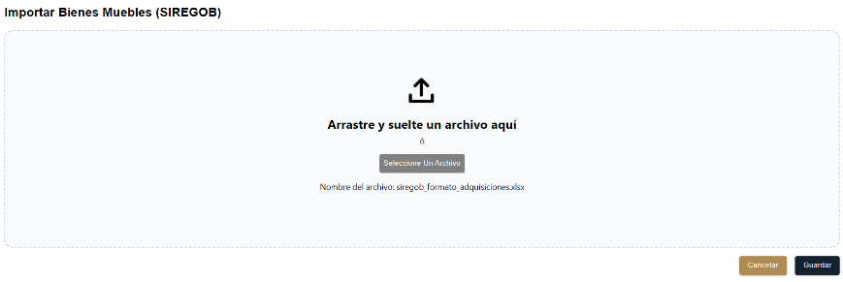

El registro se visualizará en la pantalla con el No. De Activo.

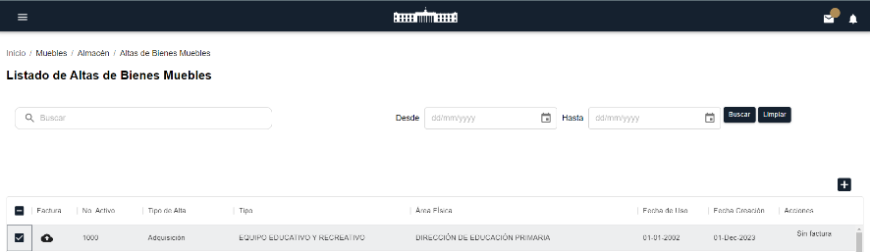

A continuación, la factura será cargada presionando el botón “Cargar Factura”.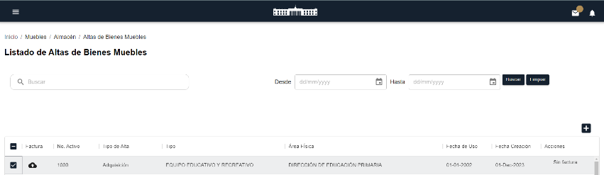

Seguido de seleccionar el archivo, pulsando el botón “Seleccionar Archivo”.

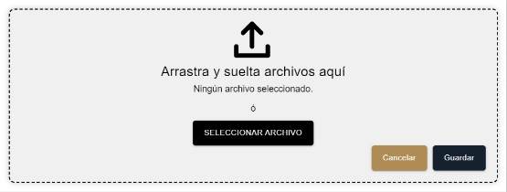

Seleccionamos la factura correspondiente.

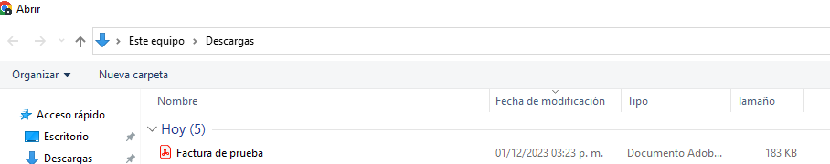

Una vez cargada la factura daremos clic en “Guardar”.

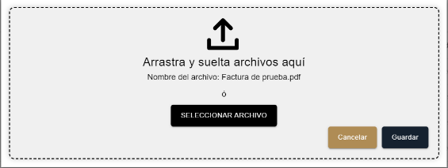

La factura se habrá cargado exitosamente y se podrá visualizar dando clic en el botón “Ver Factura”.

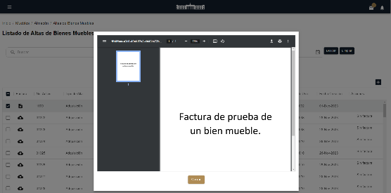

# Confirmación de la Factura

Para la confirmación de la factura continuaremos con el perfil del área de Coordinación de Bienes Muebles, presionando “Altas”.

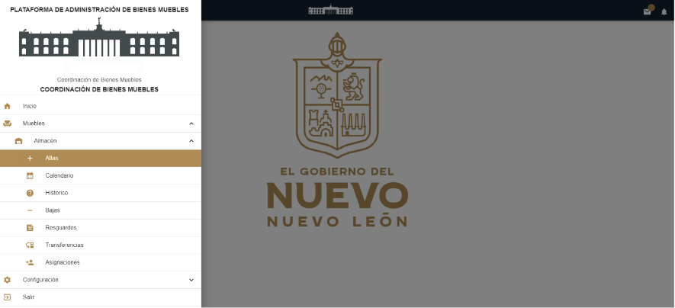En caso de ser necesario puede realizar la búsqueda del registro utilizando los filtros de búsqueda por palabra clave o por fecha de registro.

Es importante revisar que la factura sea correcta, para visualizar el archivo presionar el botón “Ver Factura” si la información es correcta se debe confirmar usando el botón “Autorizar”

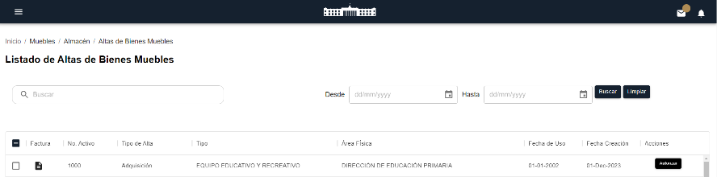

Al autorizar la factura, el estatus cambiara a “Factura Confirmada”.



Para consultar el estatus del registro se debe utilizar el botón “Trazabilidad”.



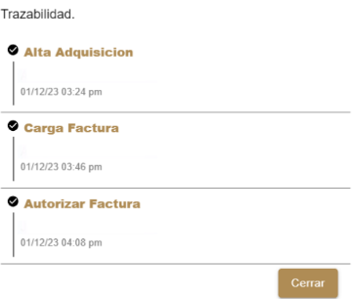

La función de semaforización muestra si la solicitud tiene un estatus de tiempo de atención aceptable o si tiene algún retraso y si no se ha concluido la solicitud en el tiempo especificado. 

|  |  |
| --- | --- |
| **Catálogos** | **Descripción** |
|  | Estatus: Solicitud con un tiempo de atención excedido |
|  | Estatus: Solicitud con retraso |
|  | Estatus: Solicitud con un tiempo de atención aceptable |

# Asignación de Enlace

Para la asignación del enlace del registro previamente revisado por la administración de la dependencia, acceda al perfil del área de Enlace de Dependencias.

Presione el botón “Asignaciones” en el menú principal.

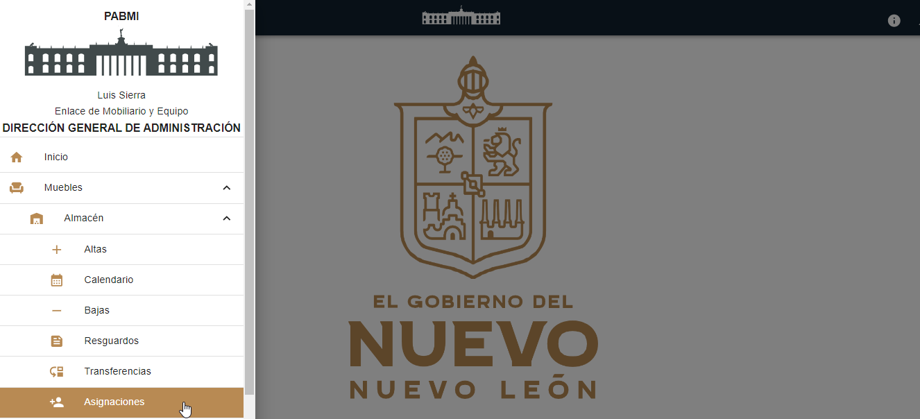

Selección de Registros:

Busque y marque la casilla de “uno o múltiples” registros a los que desea asignar los resguardos, y a continuación pulse el botón “Asignar”.

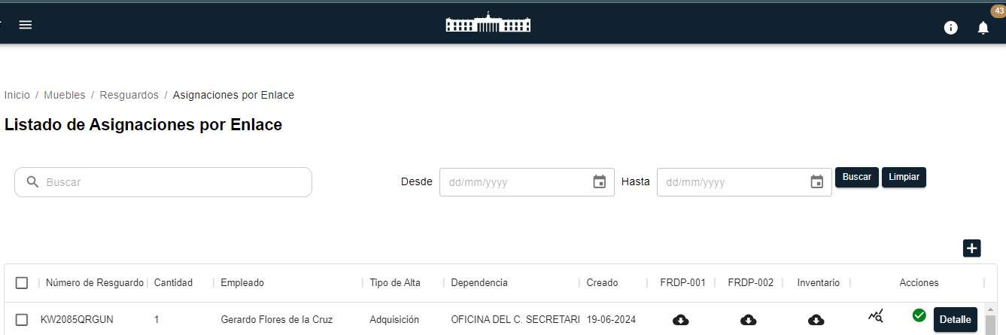

Agregar Resguardos:

Del listado de “Disponibles a Asignación de Resguardos” debe marca la casilla de los registros deseados y pulsar la flecha marcada para moverlos a “Agregar los Resguardos”.

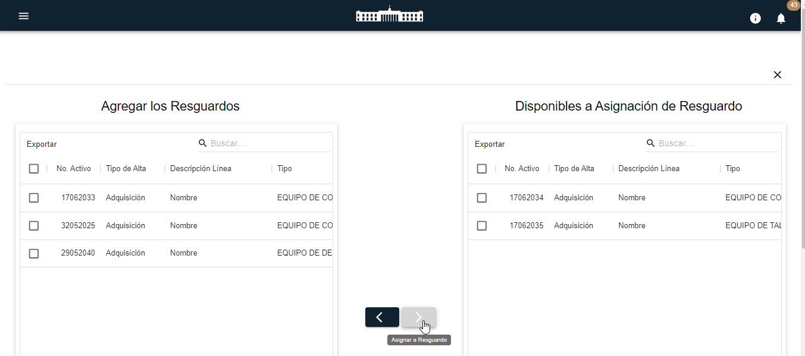

Ahora los registros se habrán movido, en caso de retirar algún registro se utiliza la flecha marcada.

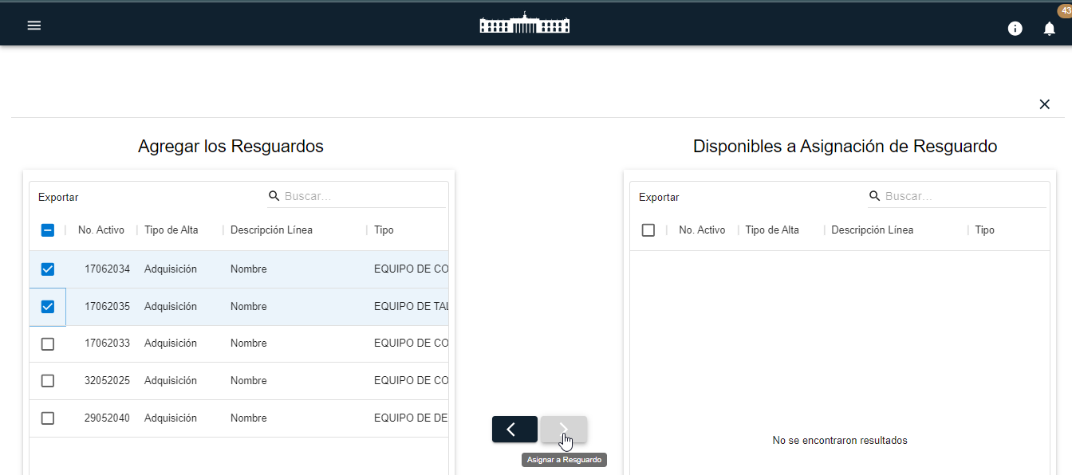

Asignación de Resguardo:

Para finalizar presione el botón “Asignar” que aparece en la parte inferior de la página

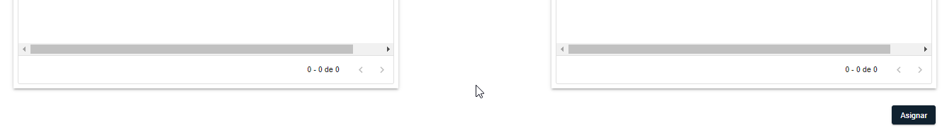

Complete el formulario con los datos del resguardante, seleccionando un empleado de la lista disponible.

Finalice este paso presionando el botón “Guardar”.

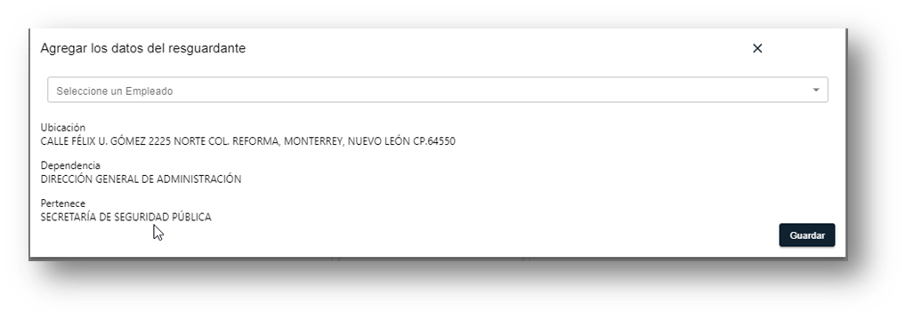

# Asignación del Resguardarte

Al presionar “Guardar”, se creará el número de resguardo para los registros seleccionados.

Estos registros con sus respectivos números de resguardo serán visibles en la página principal de Listado de Asignaciones por enlace.

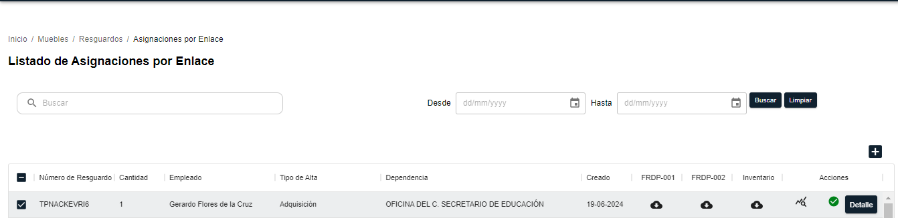

Descarga de Formatos:

Además de la creación del número de resguardo, podrá realizar la descarga del formato FRDP-001, FRDP-002 y la plantilla de Inventarios.

Estos documentos estarán listos para su revisión y firma.

Siguiendo estos pasos, logrará asignar correctamente el enlace de los registros de altas y obtener la documentación necesaria para su formalización y revisión.

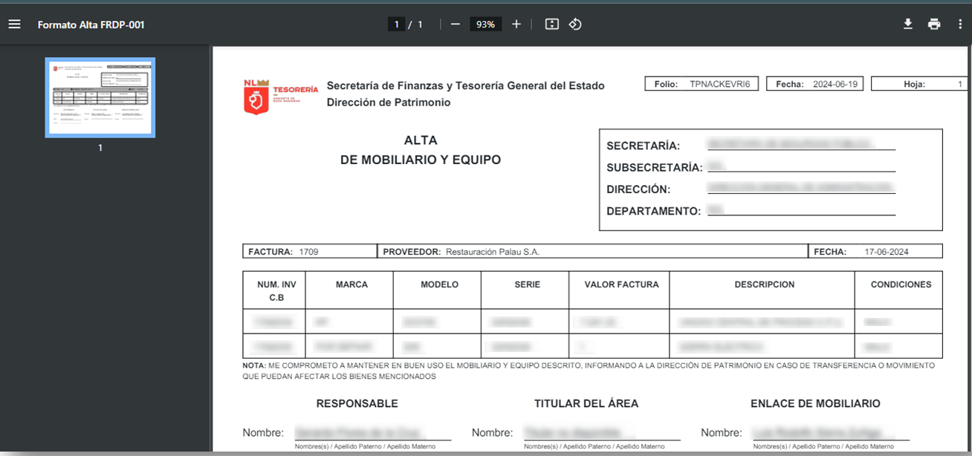

# Carga de Formatos Firmados

Acceda al menú “Asignaciones” y descargue los documentos habilitados previamente pulsando los botones correspondientes para FRDP-001, FRDP-002 y la plantilla de Inventarios.

Descargue, revise y firme los documentos.



Acceso al Menú Principal de Resguardos:

Una vez firmados los documentos, diríjase al menú principal “Resguardos”.

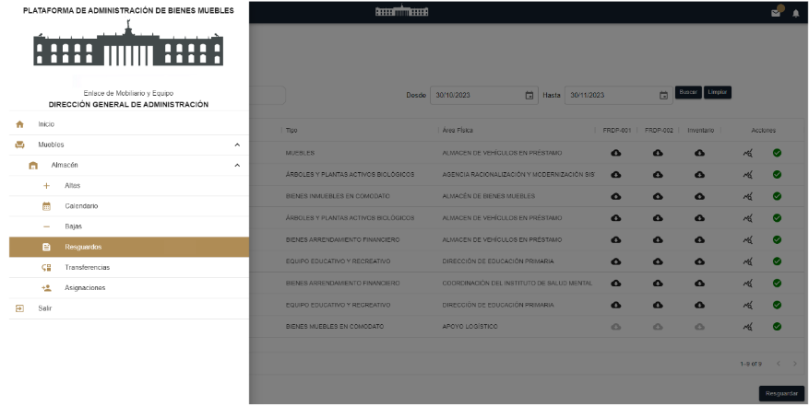

En el menú de resguardos, utilice el buscador para identificar el registro correspondiente, ingresando el número de resguardo.

El registro se visualizará en pantalla, mostrando a un costado los botones de carga de formatos.

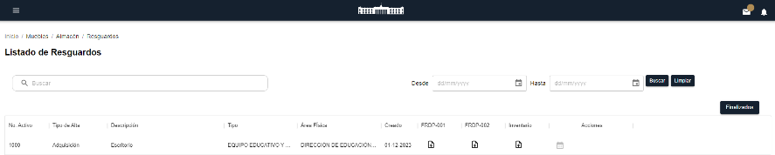

Carga de Formatos Firmados:

Para cargar el archivo destacado, presione el botón “Seleccionar Archivo”.

Seleccione el archivo firmado desde su dispositivo.

Finalice el proceso pulsando el botón “Guardar”.

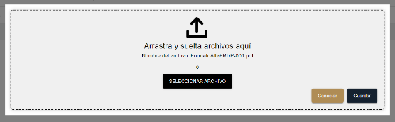

Confirmación de Carga:

Los formatos se habrán cargado correctamente y estarán disponibles en el sistema.

Podrá confirmar la carga de los formatos y proceder con la impresión del código QR.

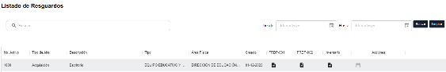

Siguiendo estos pasos, podrá completar la carga de los formatos firmados, asegurando que todos los documentos requeridos están correctamente registrados y listos para la siguiente fase del proceso.

# Confirmación de impresión del código QR

Para la confirmación de la impresión del código QR continuaremos con el perfil del área de Coordinación de Bienes Muebles, presionando “Resguardos”.



Para la confirmación de la impresión del código QR seleccionaremos el registro y pulsaremos en “Autorizar”.

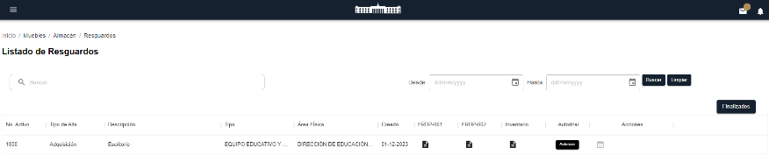

Una vez autorizada la solicitud de resguardo estará lista para la impresión del Código QR con el siguiente perfil del Auxiliar Administrativo.



# Impresión del código QR

Una vez confirmada la impresión del código QR por parte del Coordinador de Bienes Muebles, siga estos pasos para proceder con la impresión del mismo:

Inicie sesión como Auxiliar Administrativo.

Acceda al Menú de Resguardos.



Selección del Resguardo:

En la pantalla del Listado de Resguardos, localice el resguardo correspondiente.

Presione el botón “Detalles” ubicado en el costado derecho del registro del resguardo.

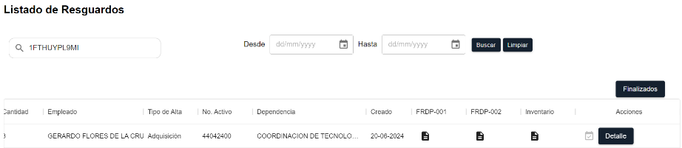

Visualización de Detalles del Resguardo:

Se abrirá una nueva pantalla con los detalles generales del resguardo, desplácese al campo número 2 en la sección de Datos Generales del Resguardo y utilice la barra de desplazamiento (scroll) para moverse hasta el final de la página, encontrará el botón de impresión del código QR.

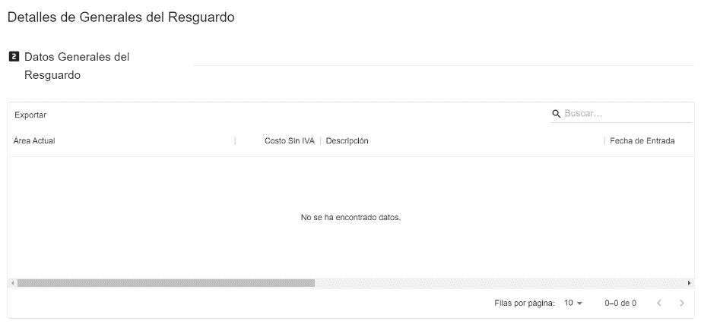

Impresión del Código QR:

Presione el botón de impresión del código QR, se mostrará la etiqueta con el código QR, pulse imprimir.

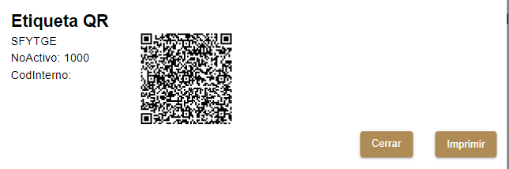

Siguiendo estos pasos, podrá imprimir la etiqueta del código QR correspondiente al resguardo, asegurando que la misma esté disponible para su uso inmediato.

# Agenda y re-agenda de la visita para colocar el código QR

Acceda al Menú de Resguardos.



Acceso al Calendario:

Presione el botón “Calendario” para abrir la vista del calendario de visitas

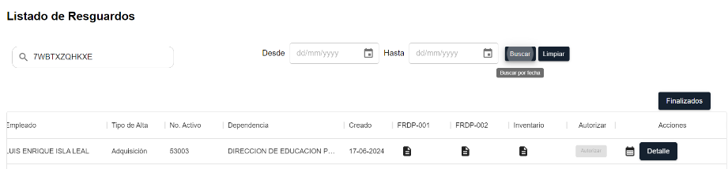

Agendar una Nueva Visita:

En el calendario, seleccione la fecha deseada para la visita.

Haga clic en la fecha seleccionada para abrir la ventana de nueva agenda.

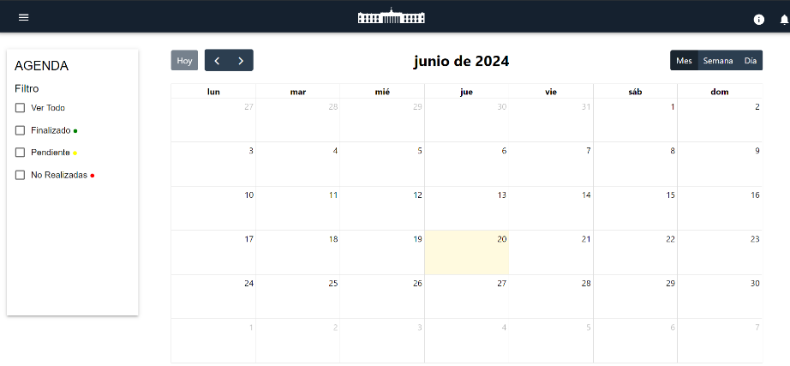

Complete el formulario de la cita con los siguientes detalles:

Asunto: Ingrese el asunto de la visita.

Día y hora requerida: Seleccione la fecha y hora de la visita.

Recordatorio: Marque la casilla de selección para recibir un recordatorio de la cita vía correo electrónico.

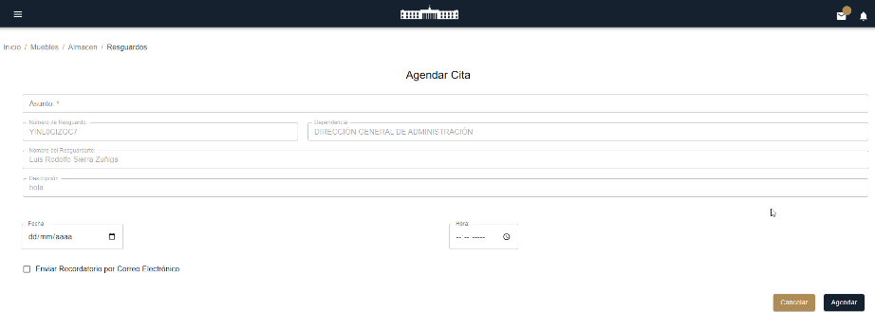

Presione el botón “Agendar” para confirmar la nueva visita.

Finalizar la Visita:

Una vez realizada la visita, acceda al calendario y seleccione la cita correspondiente, presione el botón “Finalizar la visita” para concluir la cita, la visita se marcará como completada en el sistema.

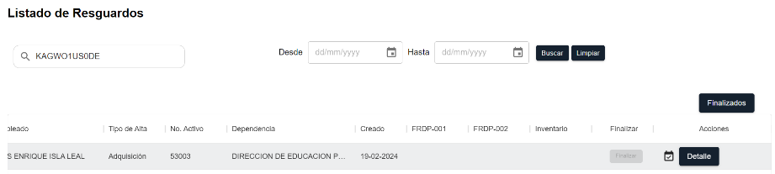

Re-agendar una Visita Existente:

En el calendario, localice la visita que necesita ser re-agendada.

Haga clic en el día de la cita para abrir las opciones.

Seleccione la opción de “Re-agendar”.

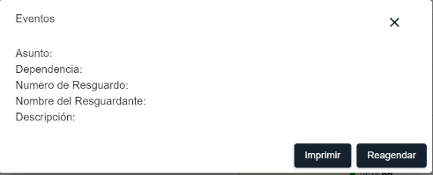

Cambie el día y la hora de la visita según sea necesario y presione el botón “Actualizar” para confirmar los cambios.

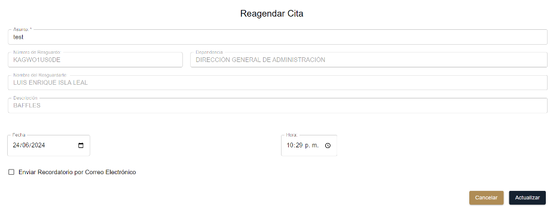

Siguiendo estos pasos, podrá agendar y re-agendar visitas de manera eficiente para la colocación del código QR, asegurando que todas las citas sean manejadas y actualizadas correctamente en el sistema.

# Finalizar proceso de Alta

Acceda al sistema y navegue hasta el apartado correspondiente al proceso de Alta.

Presione el botón “Finalizar” para concluir el proceso de Alta

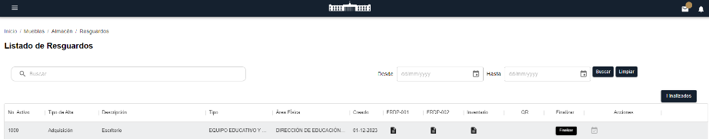

Visualizar Registros Finalizados:

Después de finalizar, presione el botón “Finalizados” para visualizar los registros que han completado el proceso, en este apartado se mostrará el listado de los Resguardos Finalizados.



Descargar Formatos y Plantilla de Inventario:

En el listado de Resguardos Finalizados, encontrará opciones para visualizar y descargar los formatos FRDP-001, FRDP-002 y la Plantilla de Inventario.

Haga clic en los enlaces correspondientes para descargar los documentos necesarios.

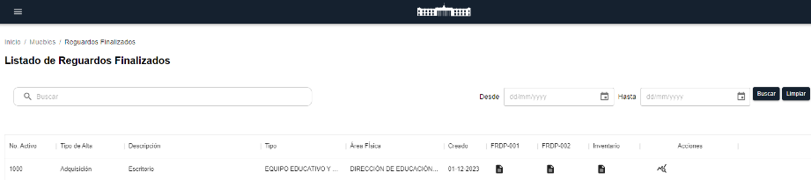

Para consultar el estatus y visualizar el flujo completo del proceso de Alta por gasto corriente, presione el botón “Trazabilidad”.

En la sección de Trazabilidad, podrá ver todo el flujo del proceso de Alta, permitiéndole revisar cada etapa y el estado actual del proceso.

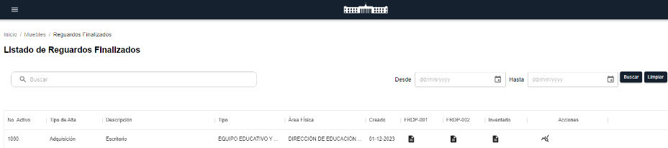

Siguiendo estos pasos, podrá finalizar el proceso de Alta, acceder a los registros finalizados, descargar los formatos necesarios y consultar el estatus completo del proceso de Alta